TEEN'S WORLD

Opis učnega sklopa (3–5 ur):
Učenec ob temi Teen’s World razvija zmožnost branja in bralnega razumevanja, zmožnost pisnega sporočanja, širi besedišče, izmenjuje ideje in stališča ter daje povratno informacijo na temo življenja najstnikov.

Nameni učenja:
- usvajati besedišče za opisovanje različnih življenjskih obdobij,
- opisovati najstniška leta,
- poimenovati čustva in občutke,
- govoriti in pisati o vraževerju,
- razmišljati o medvrstniškem nasilju/ustrahovanju (bullying),
- brati in razumeti besedilo o medvrstniškem nasilju/ustrahovanju ter
- dati nasvete, kako preprečiti medvrstniško nasilje/ustrahovanje.

Kaj boš spoznal/-a v tem učnem sklopu?
V tem sklopu boš poglobil/-a svoje znanje na temo najstništva, vraževerja in najstniškega nasilja/ustrahovanja.

Potrebno gradivo in spletna orodja:
Angleščina 9 – i-učbenik (Teen's World); spletni prostor za sodelovalno delo na daljavo, ki omogoča odlaganje izdelkov in izmenjavo povratnih informacij (npr. spletna učilnica, Google Drive, Padlet ipd.), spletni slovar (npr. Macmillan, Cambridge, Oxford, Pons ipd.).

Kriteriji uspešnosti:
Kako veš, da bo boš pri tem uspešen/-na? Dokončaj poved.
Uspešen/-na bom, ko bom …:
- ____________________________________________________________________________________________________________________________
- ______________________________________________________________
______________________________________________________________
- ______________________________________________________________
______________________________________________________________
- ______________________________________________________________
…

TEEN’S LIFE
Potek učne ure:
- Oglej si sliko in ustrezno poimenuj različna življenjska obdobja v človekovem življenjskem ciklu.
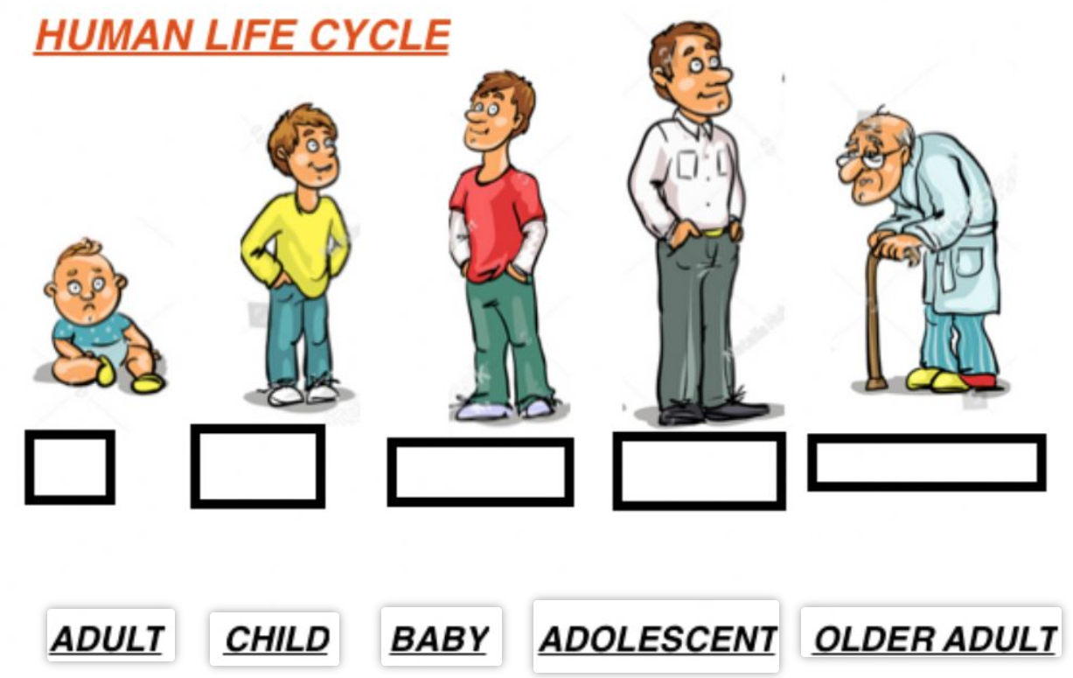
- V zvezek za vsako življenjsko obdobje napiši vsaj eno značilnost in podaj primer, lahko tudi več. Oglej si primer.
Npr. BABY – sleep a lot – Babies, when they are born, usually sleep around 16 hours a day.
- Sedaj reši nalogo povezovanja besedišča Life stages v i-učbeniku, str. 9, desno. Izberi težavnost in ob prebranem izberi ustrezen odgovor, katero življenjsko obdobje opisuje. V zvezku dopolni izraze in opise za življenjska obdobja, ki še niso bila omenjena zgoraj (1. naloga).
- Nato poslušaj posnetek v i-učbeniku (str. 9., levo), zgodbo o najstnikih in označi, ali so trditve pravilne oziroma napačne.
- V i-učbeniku (str. 10) preberi besedilo in ga smiselno dopolni z manjkajočimi besedami. Nato označi, ali so trditve o besedilu pravilne oziroma napačne.

FEELINGS
Najstniki prekipevajo od čustev, zato je prav, da jih znajo tudi poimenovati.
How do you feel today?
Oglej si video o čustvih in občutkih: https://www.youtube.com/watch?v=KYfRzAIl7TQ ter ob gledanju odgovori na spodnja vprašanja.

Name the feelings mentioned in the video:
_________________________________________________________________________________________________________________________________________________________________________________________________________

What do experts say, why do we have different feelings?

______________________________________________________________________________________________________________________________________

What happens if you ignore feelings?
______________________________________________________________________________________________________________________________________

Describe mental health.
______________________________________________________________________________________________________________________________________

What to do when we are ...?

worried – ____________________________________________________________

angry – _____________________________________________________________

sad – _______________________________________________________________

What is the most important part when dealing with these emotions?
______________________________________________________________________________________________________________________________________
Sedaj pa razmisli in navedi primer, kdaj se počutiš tako (našteti občutki na začetku posnetka)? V zvezek zapiši vsaj eno poved za vsako čustvo.
Preveri, ali poznaš besedišče za poimenovanje čustev in občutkov:
https://www.liveworksheets.com/worksheets/en/English_as_a_Second_Language_(ESL)/Feelings_and_emotions/Feelings_dt370478dv
https://www.liveworksheets.com/worksheets/en/English_as_a_Second_Language_(ESL)/Feelings_and_emotions/Feelings_and_emotions_xj302xv
https://www.liveworksheets.com/worksheets/en/English_as_a_Second_Language_(ESL)/Feelings_and_emotions/Feelings_and_Emotions_lc218118fk
V zvezek zapiši novo besedišče, poišči prevod in za vsako novo besedo/besedno zvezo tvori novo poved.
Razmisli in označi, kako dobro obvladaš sledeče:

KAKO DOBRO TI GRE?
FEELINGS AND EMOTIONS
Znam poimenovati čustva in občutke.
Znam povedati, kdaj se kako počutim.
Vem, kaj moram storiti, ko se ne počutim dobro.
Razumem, zakaj se počutim, tako kot se.
Vem, zakaj je pomembno, da prepoznam svoja čustva.

WISH UPON A STAR
Ljudje si marsičesa želimo, včasih smo tudi vraževerni. V različnih kulturah različne stvari »prinašajo srečo/nesrečo«, zato moramo biti previdni, česa si želimo.
V i-učbeniku (str. 13, levo) reši nalogo povezovanja delov povedi, ki predstavljajo nekatere vraže. Ali je katera takšna, ki se razlikuje od že poznane – katero različico poznaš ti? Ali je kakšna vraža popolnoma nova oziroma še nisi nikoli slišal/-a zanjo?
Oglej si video posnetek v i-učbeniku (str. 13, desno), v katerem boš izvedel/-a, kaj si najstniki mislijo o vraževerju. Nato reši nalogo razumevanja: v tabeli označi, kdo izmed oseb v video posnetku omeni vraževerje, povezano z opisi v tabeli. Ne nazadnje preveri tudi pravilnost odgovorov.
V i-učbeniku (str. 14, levo) preberi navodila za pisanje pisnega sestavka o vraževerju. Vključi vse podane iztočnice. S pomočjo vodenih namigov naredi osnutek, kaj boš vključil/-a v kateri del besedila, ob tem bodi še posebej pozoren/-na na jezikovno pravilnost, rabo besedišča in pravopis. Sestavek napiši v zvezek/na računalnik ter se samoovrednoti po spodnji lestvici. Vse skupaj posreduj svojemu učitelju/-ici.

PISNI SESTAVEK
VSEBINA
V besedilu upoštevam vse predvidene iztočnice.
Iztočnice so ustrezno razvite.
Vsebina je jasna.
V besedilu upoštevam naslovnika in namen naloge.
ZGRADBA BESEDILA
Besedilo pišem v odstavkih.
Vsak odstavek vsebuje svojo misel.
Besedilo teče, misli ne preskakujejo od ene na drugo.
Povedi ustrezno povezujem.
SLOVNICA
Besedni red je pravilen.
Uporabljam tudi daljše, večstavčne povedi.
Uporabljam pravilne glagolske čase, zaimke, člene, množino samostalnikov itd.
Povedi so popolne in razumljive.
BESEDIŠČE
Uporabljam tudi manj običajne besede oz. izraze.
Dodajam podrobnosti – uporabljam pridevnike, prislove itd.
Pravilno poimenujem.
Besed večinoma ne ponavljam.
Besed ne pačim v obliki in zapisu.
ZAPIS
Uporabljam osnovna ločila in veliko začetnico.
Zapis besed je pravilen.
POSTOPEK PISANJA
Besedilo sem napisal/-a sam.
Razumel/-a sem vse iztočnice.
Pred pisanjem sem si naredil/-a načrt v mislih.
Pred pisanjem sem si naredil/-a načrt na papirju/ računalniku.
Pri pisanju uporabljam slovar.
Pri pisanju na računalniku uporabim črkovalnik.

BLACK CAT, FOUR-LEAF CLOVER ...
Pripravi govorno predstavitev o nekaj vražah po svoji lastni izbiri. Opiši jih, navedi, od kod izvirajo, ali obstaja več različic iste vraže, obrazloži, zakaj si si izbral/-a ravno te in navedi nekaj primerov uporabe. Pri govoru bodi pozoren/-na na izgovorjavo, hitrost govora, jezikovno pravilnost in intonacijo.

BULLYING
Medvrstniško nasilje oziroma najstniško ustrahovanje je ponekod skoraj nekaj vsakdanjega, vendar ne bi smelo biti tako. V ta namen je pred tabo besedilo o najstniškem ustrahovanju, ki bo osvetlilo različne zorne kote in mogoče pomagalo, da se bo le-to izkoreninilo.
V i-učbeniku (str. 19, levo) izpolni aktivnost pred branjem: označi, ali trditve držijo ali ne. Zabeleži si, pri katerih trditvah se nisi strinjal/-a s podano razlago in utemelji, zakaj meniš, da se ne strinjaš, meniš drugače.
Nato preberi prvi del besedila o medvrstniškem nasilju (i-učbenik, str. 19), prepiši tabelo v zvezek ter jo dopolni. Morebitne nove besede/besedne zveze izpiši in jih prevedi.
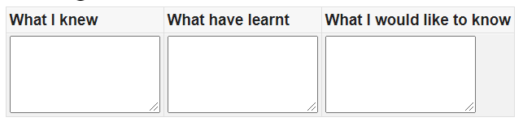
Preberi preostali del besedila (i-učbenik, str. 20, levo) in reši nalogi preverjanja razumevanja (str. 20 desno). Zabeleži si, kako si bil/-a uspešen/-na pri reševanju in se o tem pogovori z učiteljem/-ico.
V i-učbeniku (str. 21, levo) reši nalogo razvrščanja in razmisli, kaj od naštetega je psihično in kaj fizično nasilje/ustrahovanje.
Za konec napiši ali posnemi krajši sestavek o lastnih izkušnjah z medvrstniškim nasiljem/najstniškim ustrahovanjem. Navedi, kaj od tega si že doživel/-a, izkusil/-a, kaj si v tem primeru naredil/-a, kako se je končalo ali si poiskal/-a pomoč oziroma s tem nimaš izkušenj, mogoče pa poznaš koga, ki je nasilnež ali žrtev. Opiši kakšno situacijo, kateri si bil/-a priča. Svojim vrstnikom daj nasvete, kako ravnati v takšnih situacijah, v pomoč naj ti bodo spodnje iztočnice:

No fighting back.
Hold your temper.
Ignore treats.
Walk away from the bully.
No physical confrontations.
Tell an adult about each incident (a teacher, a parent).
Keep your distance.
Hang out with other kids.
Make an eye contact.
Tell the bully to stop.
Talk it over with a friend.

ROUND UP

Preleti cilje učnega sklopa in dopolni spodnje povedi.

KAJ SEM SE NOVEGA NAUČIL/A?
V tem sklopu sem spoznal/-a nove …
- ____________________________________________________________________________________________________________________________
- ______________________________________________________________
______________________________________________________________
- ______________________________________________________________
______________________________________________________________
- ______________________________________________________________
…

Najbolj me je presenetilo … ______________________________________________________________________________________________________________________________________
Ni mi bilo všeč, da ...

______________________________________________________________________________________________________________________________________

